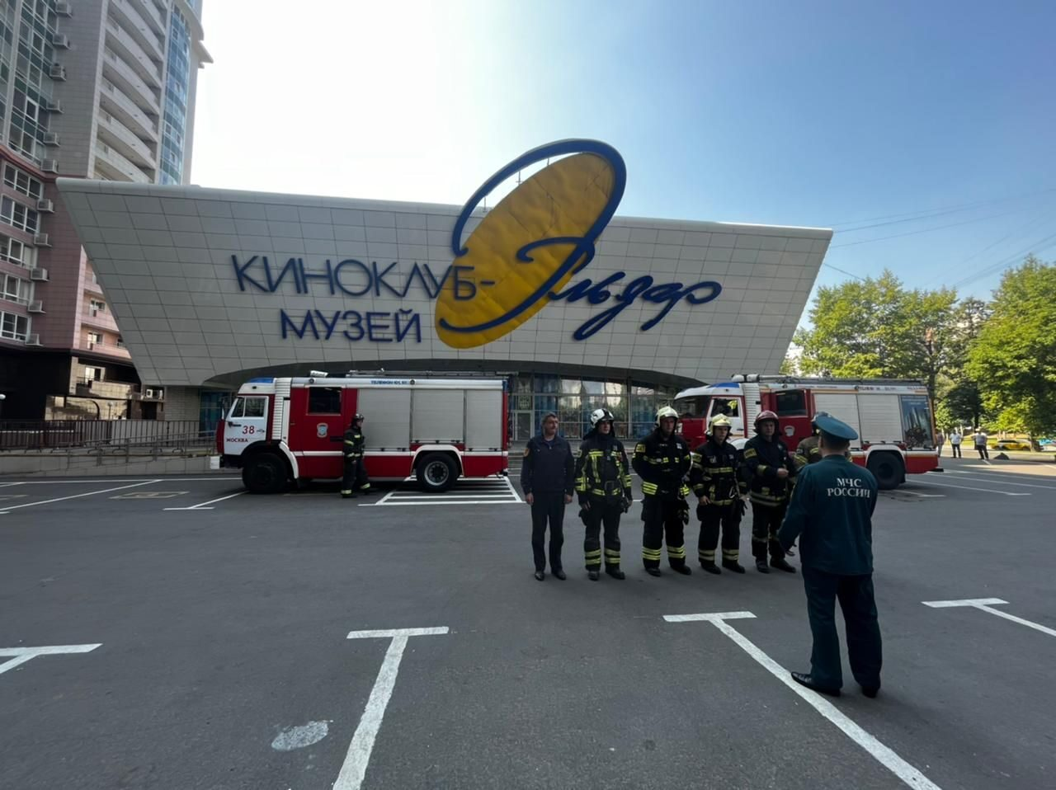

Пожарно-тактическое учение прошло в здании киноклуба «Эльдар». По тактическому замыслу пожар возник в помещении большого зрительного зала. Сообщение о пожаре поступило через 2 минуты с момента его обнаружения. Пожар распространился по горючей загрузке, создалась угроза людям. Происходит задымление вышерасположенных этажей. К моменту прибытия районной 38 ПСЧ площадь горения составляла 10 кв. м. Несколько человек на втором этаже отрезаны от путей эвакуации дымом и огнём. В ходе учения отработаны: эвакуация сотрудников и зрителей кинотеатра, действия по тушению пожара в зрительном зале, взаимодействие с охраной и персоналом киноклуба. Руководителем ПТУ, заместителем начальника ПСО- начальником СПТ ФПС ПСО ФПС Управления по ЮЗАО Главного управления МЧС России по г. Москве А.Г. Веселяшкиным отмечена слаженной действий пожарно-спасательных подразделений, общая оценка действий «хорошо».

#МЧСЮЗАО #ПТУ #кинотеатр #киноклуб #учения

